爱创课堂前端培训

# html

第1天课堂笔记（本课程共2天）

班级：北京前端训练营12期

讲师：冯楠娜

日期：2018年1月4日

爱创课堂官网 ：[www.icketang.com](http://www.icketang.com)

# 目录

html

目录

一、 互联网的原理

1.1 概述

1.2 服务器

1.3 浏览器

1.4 http

二、 纯文本和html

2.1 纯文本

2.2 html

2.3 sublime

三、 html骨架

3.1 html基本骨架

3.3 html标签

3.4 head标签

3.5 body标签

四、 html语法

4.1 标签之间对空格、缩进、换行不敏感。标签之间对嵌套关系敏感。

4.2 文本内容之间有空白折叠现象

4.3 标签语法

4.4 标签的属性

五、 标签

5.1 h系列的标签

5.2 p标签

5.3 img标签

5.4 路径

5.5 a标签

# 互联网的原理

## 1.1 概述

html：就是用来制作网页。

互联网原理：上网即请求数据。

用户通过在浏览器上输入一个网址，通过HTTP协议向服务器发送请求，服务器做出响应，将相关的网页数据传输到本地计算机，在浏览器上渲染出来。

数据：文字、图片、视频、音频等。

## 1.2 服务器

服务器：sever

作用：存放我们的数据。



服务器必须24小时在线，掉线了数据访问不到，就不能正常访问网页。

可以通过个人的计算机里面的一些软件（ftp）来远程控制服务器。

## 1.3 浏览器

浏览器：browser。

作用：HTTP请求的发起、接收，都是由浏览器来完成的。

浏览器有很多厂商提供，全球五大浏览器：

IE、谷歌（Chrome）、火狐（Firefox）、苹果（Safari）、欧朋（Opera）。

从服务器接收的数据会存放在一个临时的文件夹。接收我们缓存的数据。

临时文件夹作用：第二次访问同一个网站速度会变快，因为第一次浏览的时候，大部分文件已经缓存的本地。

## 1.4 http

HTTP：Hypertext Transfer Protocol，超文本传输协议。

HTTP协议包含了请求和响应两个部分。都是要依赖浏览器。

HTTP请求发送的方法：直接输入网址，点击超级链接。

请求：request，浏览器根据网址向对应的服务器发送请求。

响应：response，服务器根据请求响应文件，将页面传输给客户端，在浏览器中进行网页的渲染。

访问页面时，会同时发出多个http请求，包含网页的图片、视频、音频等文件。

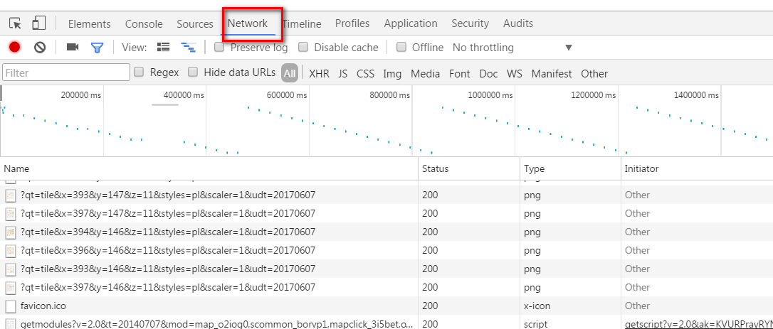

# 纯文本和html

## 2.1 纯文本

扩展名.txt。

显示文件扩展名的方法：

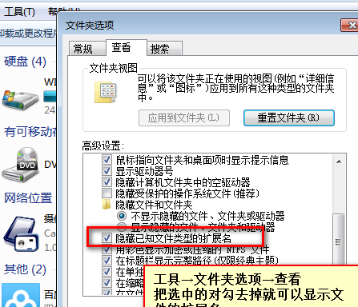

最简单的纯文本就是记事本文件。

word文档和纯文本的区别：

word文档：扩展名.doc。可以保存文档的格式，文件的大小要远远大于纯文本文件的大小。它的文件大小不但是文字内容的大小还包括文件的格式。

纯文本文件：.txt。不可以保存文档的格式。虽然可以设置文档的格式，但是不能保存只是便于本机查看。文件大小就是内容大小。

## 2.2 html

html,css,js都是纯文本文件。

html文件的扩展名是.html

可以直接用最简单记事本进行编辑。

我们前端开发目前使用的sublime进行编辑。

html就是用来制作网页的。

html:超文本标记语言。HyperText Markup Language。

我们html是用文本来标记文本。用的这个文本叫做超文本。

|  |
| --- |
| 1. <h1>欢迎新同学</h1> 2. <p>老师寄语</p> 3. <p>希望同学们好好学习，每天认真书写案例</p> 4. <p>爱创课堂第8期</p> |

我们语言有语义，可能是标题可能是段落。计算机不认识我们语言，所以我们用超文本标记。超文本不会渲染在页面上。

html只负责语义，不负责样式。

|  |
| --- |
| 1. <style type="text/css"> 2. h1{ 3. color:red; 4. font-size: 30px; 5. } 6. </style> |

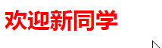

小测试：h1标签他的用作？

h1标签只负责标题的语义。文字加粗，字号变大，不是h1控制的，是css控制的。

## 2.3 sublime

我们使用的sublime是集成了各种插件的傻瓜版。

ctrl + N ：新建文件

ctrl + S :保存文件

ctrl + shift + 上箭头 ：该行上移

ctrl + shift + 下箭头 ：该行下移

标签关键字 + tab：快速速写标签对

html：xt + tab：快速生成html骨架

p*数量+tab：快速生成一定数量的同种标签。

shift+ctrl+D：复制光标所在行

ctrl+X：删除光标所在行

tab：缩进。

shift+tab：撤销缩进。

# html骨架

## 3.1 html基本骨架

|  |
| --- |
| 1. <html> 2. <head> 3. <title>网页标题</title> 4. </head> 5. <body> 6. <p>网页主体部分，显示在浏览器页面中。</p> 7. </body> 8. </html> |

Html：表示整个网页

Head:是对html进行配置信息

比如：title：网页标题

Body:网页主体部分，显示在浏览器页面中。

3.2 DTD

|  |
| --- |
| 1. <!DOCTYPE html PUBLIC "-//W3C//DTD XHTML 1.0 Transitional//EN" "http://www.w3.org/TR/xhtml1/DTD/xhtml1-transitional.dtd"> |

**文档类型定义（DTD）**可定义合法的XML文档构建模块。它使用一系列合法的元素来定义文档的结构。DTD 可被成行地声明于 XML 文档中，也可作为一个外部引用。

<!DOCTYPE root-element [element-declarations]>

DTD：文档类型定义（DocType Definition）

作用：规定我们书写的html 使用的是哪一种规范。

html的语言规范是w3c组织规定。

中文网址：<http://www.w3school.com.cn/>

html1-html5版本。

html4版本进行了样式和结构的分离。html4是XHTML1.0版本的升级。XHTML1.0版本要求：标签名必须用小写字母。属性名必须用双引号包裹。结束标签必须有关闭符号。

以上两个版本还有3个小规范：

strict: 严格版，该规范要求不能使用废弃标签font，b,i, u等，不能使用框架集。

transitional：通用版,可以使用废弃标签，但是不能使用框架集。

frameset: 框架集版，能够使用框架集。

html:xt 表示：xhtml transitional

## 3.3 html标签

|  |
| --- |
| 1. <html xmlns="http://www.w3.org/1999/xhtml" xml:lang="en"> 2. </html> |

html标签是一对标签，包括开始标签和结束标签。

html标签表示我们整个网页。

html标签有一个属性，xmlns表示命名空间。因为我们网页的样式是给不同用户看，命名空间规定了我们标签的含义。

lang：是language的简写，表示语言。表示标签名必须用英文书写。

## 3.4 head标签

head标签也双标签。

作用：对html文件进行配置。

|  |
| --- |
| 1. <head> 2. <meta http-equiv="Content-Type" content="text/html;charset=UTF-8"> 3. <title>Document</title> 4. </head> |

字符集设置：

|  |
| --- |
| 1. charset=UTF-8; |

字符集设置是配置我们书写的html使用的字符集。

中文字库：

UTF-8：表示国际标准字库，包含了所有国家的语言，一个汉字占**3个字节**。

GBK/gb2312：中文字库。包含了所有的中文简体，大部分繁体字，片假名，符号等。一个汉字占2个字节。

书写网页时使用哪种字符集：看情况而定。

如果书写的是外文网站，使用UTF-8。

如果网站中有大量中文，同时要求加载速度更快，使用GBK。

注意：我们设置的字符集要和软件保存的类型一值。

|  |
| --- |
| 1. <title>Document</title> |

还可以设置网页标题：设置网页标题可以提高搜索引擎优化（SEO）。因为爬虫在搜索时，会着重网页标题。

## 3.5 body标签

是我们网页主体部分，用来呈现网页内容。

body标签内部是html标签书写的网页结构。

## 3.6 meta标签

元数据（Metadata）是数据的数据信息。

<meta> 标签提供了 HTML 文档的元数据。元数据不会显示在客户端，但是会被浏览器解析。

META元素通常用于指定网页的描述，关键词，文件的最后修改时间，作者及其他元数据。

元数据可以被使用浏览器（如何显示内容或重新加载页面），搜索引擎（关键词），或其他 Web 服务调用。

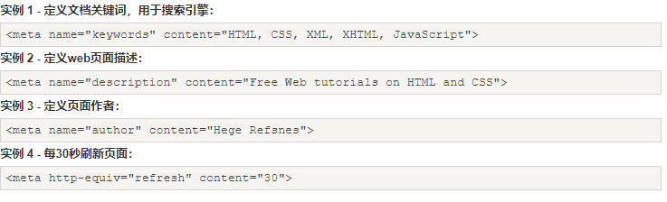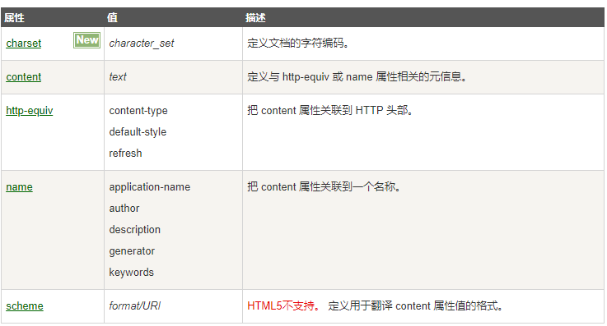

# html语法

## 4.1 标签之间对空格、缩进、换行不敏感。标签之间对嵌套关系敏感。

ul>li

|  |
| --- |
| 1. <ul> 2. <li>我是无序列表</li> 3. <li>我是无序列表</li> 4. <li>我是无序列表</li> 5. </ul> |

有嵌套关系的标签一定要书写缩进，为了提高代码的可读性。

tab：缩进。

shift+tab：撤销缩进。

Ctrl + / :注释

## 4.2 文本内容之间有空白折叠现象

文本内容之间如果有**多个空格、缩进、换行，在浏览器中渲染时将多个空格，缩进，换行折叠为一个空格**，这种现象就是空白折叠现象。

|  |
| --- |
| 1. <p>我是 第 一个 2. 段落</p> |

若想显示这些有空格的文字，可以使用<pre>标签来实现，该标签常用于代码的显示。

## 4.3 标签语法

①标签名必须书写在一对尖括号中。

|  |
| --- |
| 1. <p></p> |

②双标签必须成对出现（开始标签和结束标签），单标签除外(img)。

|  |
| --- |
| 1. <img src="images/1.jpg" alt="" /> |

③结束标签必须书写关闭符号/。

|  |
| --- |
| 1. <p></p> |

④标签的分类

**容器级标签**：h1.容器级标签内部可以书写任何内容(文本或者是任何标签)， 标题之间不能互相嵌套， **div h ul ol li dl dt dd，** dl就是定义一个列表 dt说明白了就是这个列表的标题 dd就是内容,能缩进 和UL，OL性质差不多。

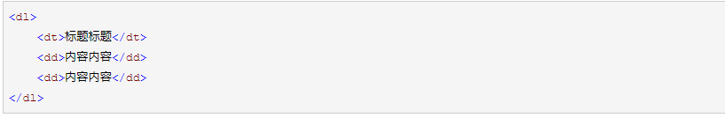

文本级标签：p。文本级标签内部只能书写文本类 的内容。（**文字，img，表单，font等废弃标签**），不能书写容器级标签， **span p buis strong em ins del**。

1.块级元素独占一行 （div h ul ol dl li dt dd p），行内元素不独占 （span buis strong em ins del）。

2.如果没有设置宽高，块级元素默认与父元素一致，设置了则按设置的显示；行内元素不可以设置宽高，默认与包含的内容高度一致。

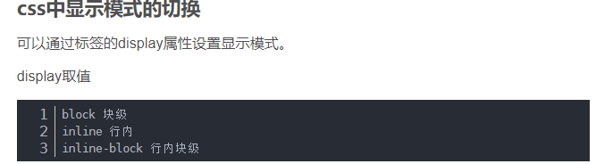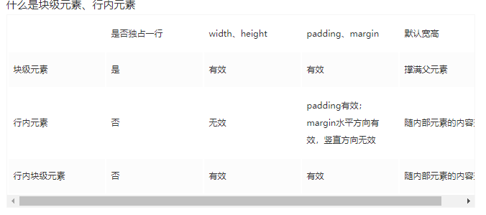

|  |
| --- |
| 1. ~~<p>~~ 2. ~~<h1>这是不符合语法规范的</h1>~~ 3. ~~</p>~~ |

|  |
| --- |
| 1. <h1> 2. <p>h1是容器级标签可以书写内容</p> 3. </h1> 4. <p>文字</p> 5. <p><img src="images/2.jpg" alt="" /></p> 6. <p><input type="text" /></p> |

## 4.4 标签的属性

K = “v”

K:key缩写，属性名

V:value缩写，属性值

|  |
| --- |
| 1. <img src="images/2.jpg" alt="图片加载失败" /> |

标签可以书写多个属性，属性之间用空格隔开。

# 标签

## 5.1 h系列的标签

H系列的标签：h1,h2,h3,h4,h5,h6

H:headline缩写。表示标题。

表示一级标题到六级标题。

|  |
| --- |
| 1. <h1>我是一级标题</h1> 2. <h2>我是二级标题</h2> 3. <h3>我是三级标题</h3> 4. <h4>我是四级标题</h4> 5. <h5>我是五级标题</h5> 6. <h6>我是六级标题</h6> |

作用：给文本添加标题的语义。

约定俗成：一个网页只能出现h1标签。因为标签是有权重的，h1权重最大，**给logo使用**。提高搜索引擎优化（SEO）。如果页面出现多个h1那么浏览器会认为你**自动降级**。

注意：标题之间不能互相嵌套。

|  |
| --- |
| 1. <!-- 错误写法，标题之间不能互相嵌套 --> 2. ~~<h3>~~ 3. ~~<h4>错误写法</h4>~~ 4. ~~</h3>~~ |

## 5.2 p标签

P:paragragh缩写。

P标签是一个文本级标签，标签内部只能书写文本类的内容或者文本的标签（文本，img, 表单 , font，b,u等废弃标签）。不能盛放**容器级标签**。

|  |
| --- |
| 1. <p>给文本添加段落的语义</p> 2. <p><img src="girl.jpg" alt="" /></p> |

作用：给文本添加段落的语义。

## 5.3 img标签

作用：插入图片

Img:image缩写。（文本级标签）

|  |
| --- |
| 1. <img src="girl.jpg" alt="" /> |

Src:source 表示路径，属性值书写的图片的路径。

|  |
| --- |
| 1. src="girl.jpg" |

Alt:图片不能加载时提示文本。

|  |
| --- |
| 1. <img src="girl11.jpg" alt="图片加载失败" /> |



Width:图片的宽度，单位是像素px。可以省略px。

height:图片的高度，单位是像素px。可以省略px。

|  |
| --- |
| 1. <img src="girl.jpg" alt="图片加载失败" width="200" height="400px" /> |

如果只设置图片的width或者height，会锁定宽高比。

如果同时设置width,height会以设置数值为准。如果**想提高浏览器的加载速度**，需要同时书写width和height.

## 5.4 路径

路径：相对路径和绝对路径

相对路径：表示从html文件本身出发进行目标文件的查找。

同级查找：文件名+扩展名。

|  |
| --- |
| 1. <img src="girl.jpg" alt="" width="100" /> |



子级查找：文件夹/文件名+扩展名（可以书写多个/）

|  |
| --- |
| 1. <img src="images/pic/again/3.jpg" width="200" alt="" /> |

上级查找：../文件夹/文件名+扩展名(../跳出当前文件夹)

|  |
| --- |
| 1. <img src="../images/4.jpg" width="200" alt="" /> |

注意：相对路径查找不能跨盘符查找。

../只能用在路径的开头

绝对路径：

直接从盘符开始书写。

|  |
| --- |
| 1. <img src="E:\pic\girl.jpg" width="200" alt="" /> |

将图片直接拖到浏览器的地址栏

|  |
| --- |
| 1. <img src="../images/4.jpg" width="200" alt="" /> |

真正书写图片的路径：使用网址形式的http绝对路径。

## 5.5 a标签

A:anchor缩写。锚

作用：给文本添加超级链接。

|  |
| --- |
| 1. <a href="https://www.baidu.com">百度</a> |

Href:属性值书写的超级链接要跳转的路径（可以是相对或者是绝对路径）

Title:鼠标悬停时的**提示文本**。

Target:设置新窗口的打开方式。

默认值是在**当前窗口**打开

属性值：_blank在**新窗口**打开

|  |
| --- |
| 1. <a href="https://www.baidu.com" title="百度" target="_blank">百度</a> |

在页面内锚点的跳转：更改的是href属性值“#name/id名”

任何标签都有一个属性id，是唯一的标识。

|  |
| --- |
| 1. <a href="#huojiang">获奖经历</a> |